Chi bộ Cục Thi hành án dân sự tỉnh tổ chức học tập, quán triệt Nghị quyết Đại hội đại biểu Đảng bộ Khối Cơ quan - Doanh nghiệp tỉnh lần thứ XIII, nhiệm kỳ 2020-2025
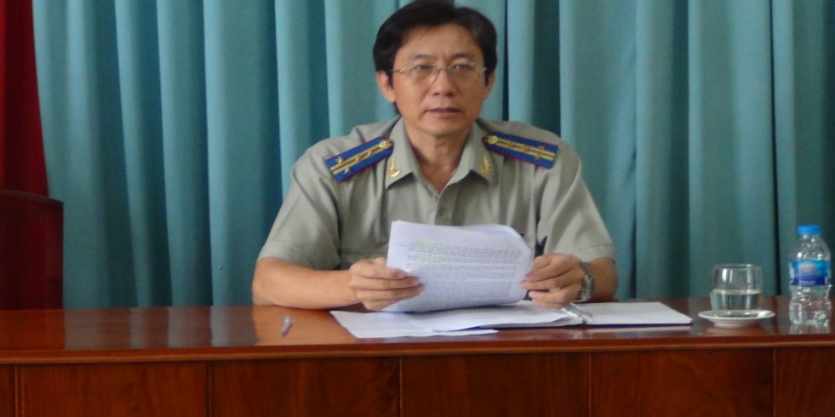
Căn cứ Kế hoạch số 22-KH/CB ngày 15 tháng 9 năm 2020 của Chi bộ Cục Thi hành án dân sự về việc tổ chức học tập, quán triệt và thực hiện Nghị quyết Đại hội đại biểu Đảng bộ Khối Cơ quan - Doanh nghiệp tỉnh lần thứ XIII, nhiệm kỳ 2020-2025.
Ngày 28 tháng 9 năm 2020, Chi ủy Chi bộ Cục Thi hành án dân sự tổ chức Hội nghị học tập, quán triệt và thực hiện Nghị quyết Đại hội đại biểu Đảng bộ Khối Cơ quan - Doanh nghiệp tỉnh lần thứ XIII, nhiệm kỳ 2020-2025 cho đảng viên, công chức, lao động tại đơn vị.
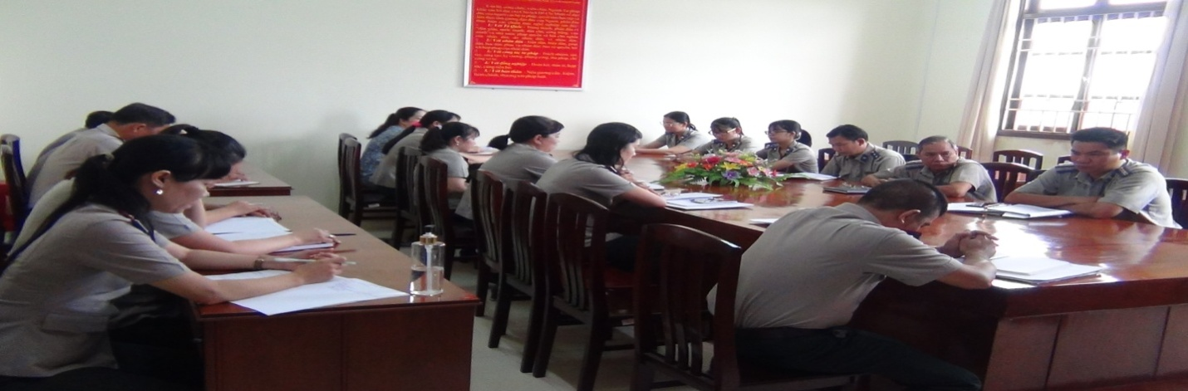
Tại Hội nghị, các đại biểu tham dự được Chi ủy Chi bộ triển khai quán triệt các nội dung: Nghị quyết số 01-NQ/ĐH ngày 20/8/2020 của Đảng bộ Khối cơ quan -Doanh nghiệp tỉnh lần thứ XIII, nhiệm kỳ 2020-2025; Nghị quyết số 55-NQ/TW ngày 11/02/2020 của Bộ Chính trị về định hướng Chiến lược phát triển năng lượng quốc gia của Việt Nam đến năm 2030, tầm nhìn đến năm 2045; Kết luận số 70-KL/TW ngày 09/3/2020 của Bộ Chính trị về tiếp tục thực hiện Nghị quyết Trung ương 5 Khóa IX về tiếp tục đổi mới, phát triển và nâng cao hiệu quả kinh tế tập thể.
Sau Hội nghị, các đại biểu thực hiện viết bài thu hoạch nêu lên nhận thức của mình khi học tập quán triệt Nghị quyết số 01-NQ/ĐH ngày 20 tháng 8 năm 2020 của Đảng bộ Khối cơ quan -Doanh nghiệp tỉnh lần thứ XIII, nhiệm kỳ 2020-2025 và gửi báo cáo Chi ủy Chi bộ Cục Thi hành án dân sự theo dõi ./.

Khánh Như

